## 四、开发日志

第一次直接把三关的要求全部提出，但不能得到准确的结果，之后多次尝试修改，还是不行，于是尝试把要求分开提，先要求ChatGPT写出框架，再逐步添加元素和指令。

第一步:游戏分为三关

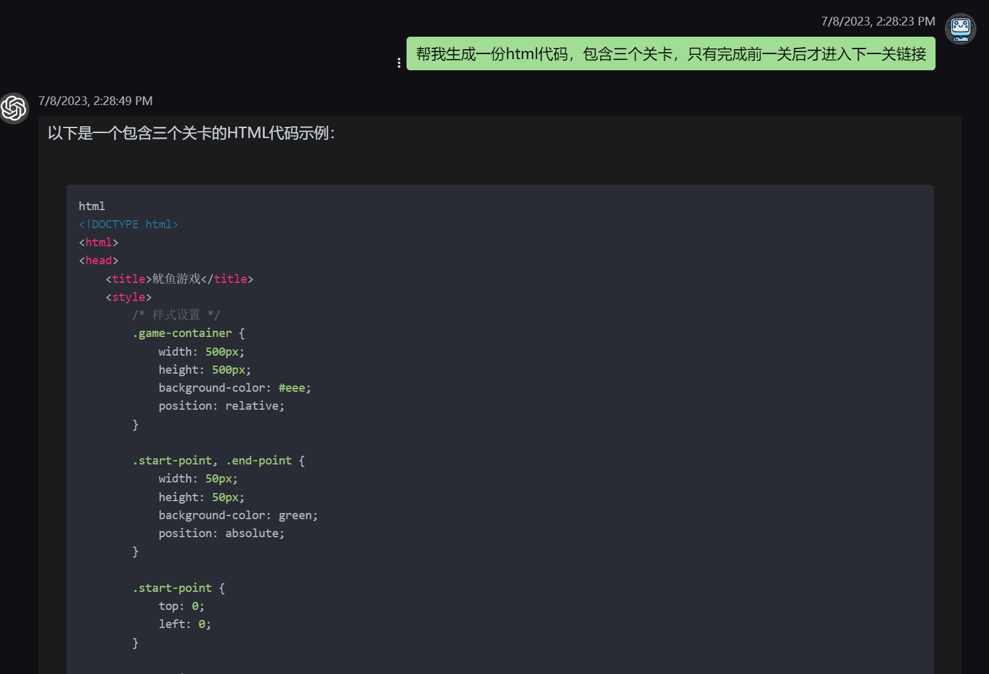

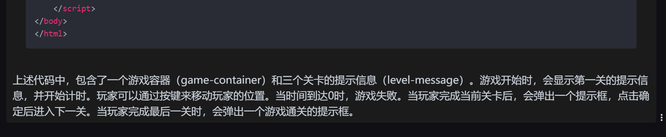

这段代码运行后有了倒计时面板和起点、终点。

### 第一关：123木头人

### 1.1增加玩家元素，可控制上下左右

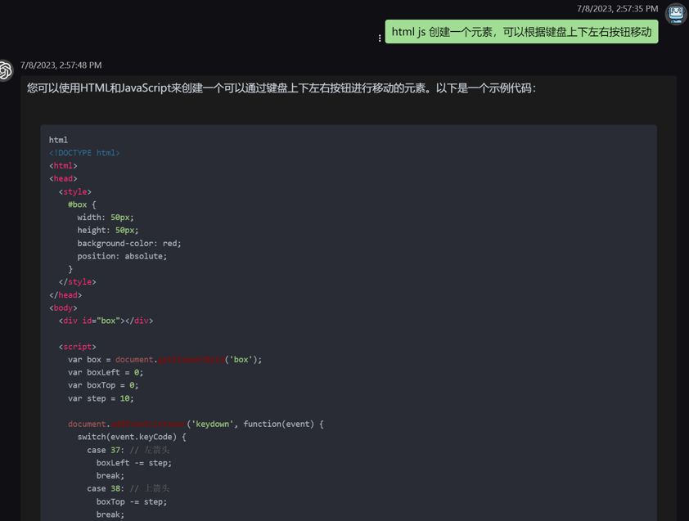

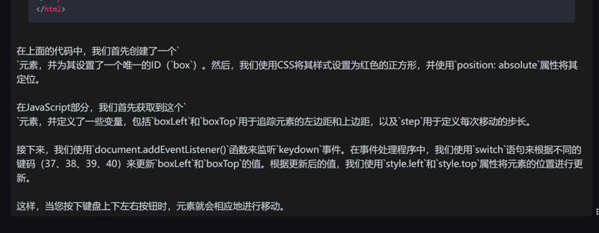

### 1.2放到上面生成的movePlayer函数里面

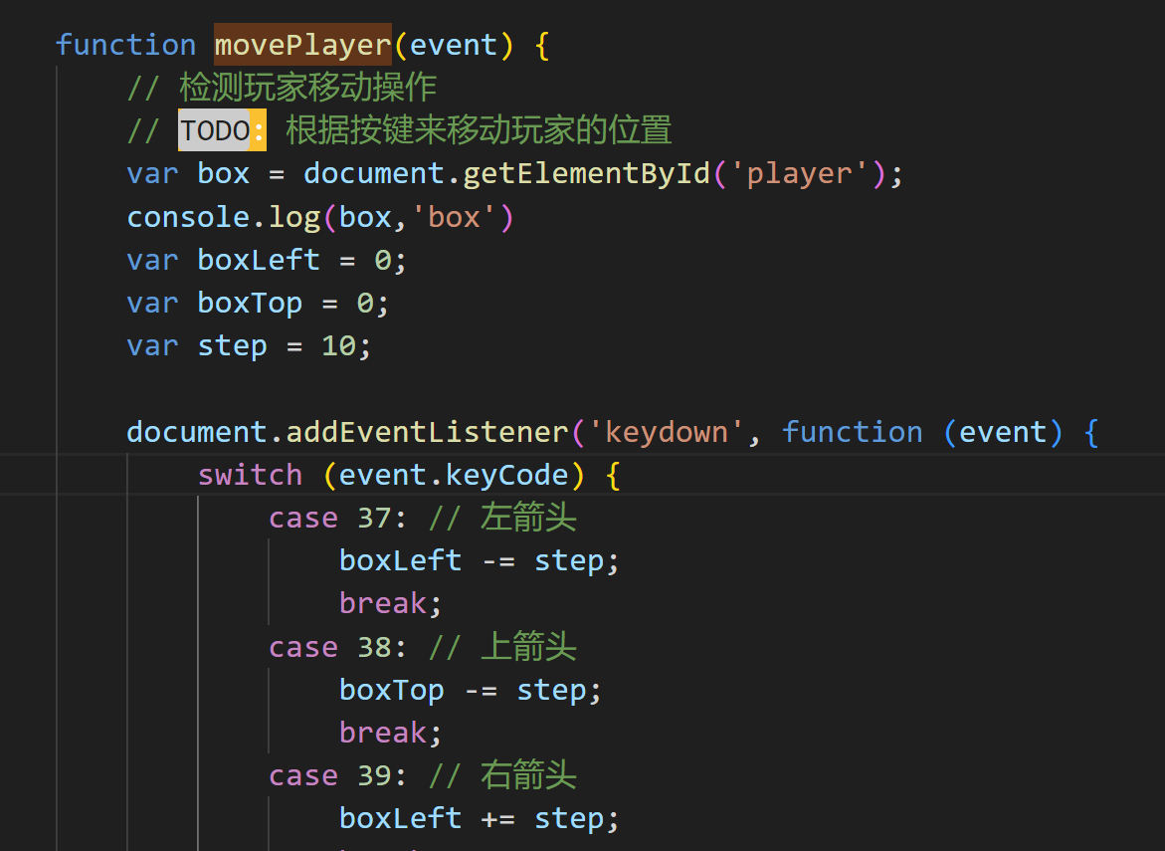

得到一个可移动的圆球

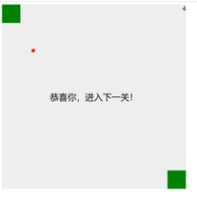

### 1.3划定路线范围，

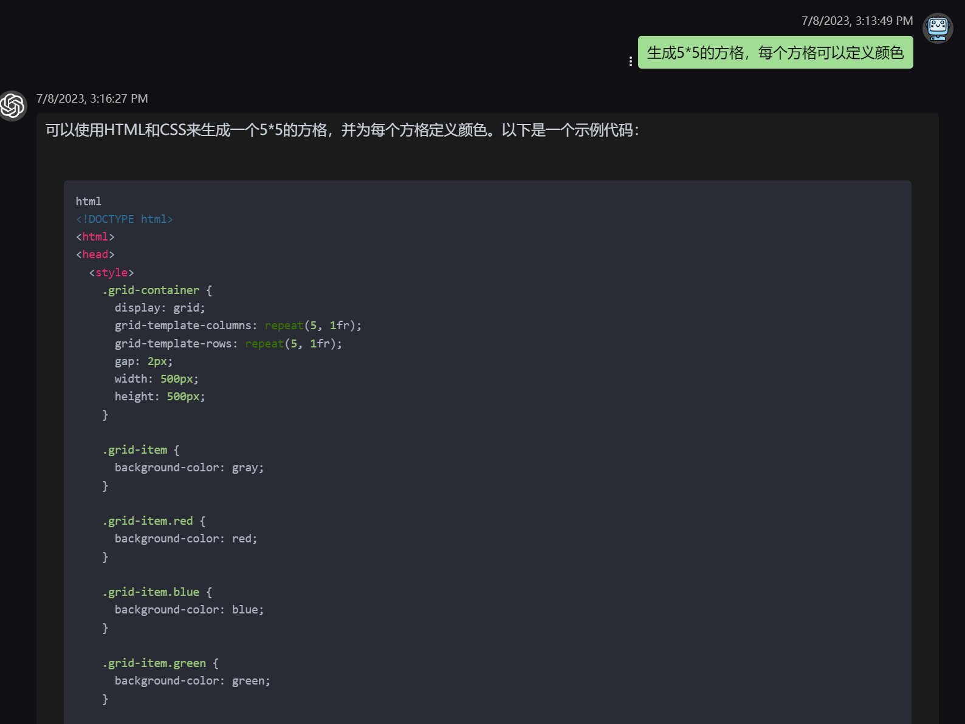让gpt在方块里生成路线，它卡住了。改成生成网格，给网格填色产生简单的路线。

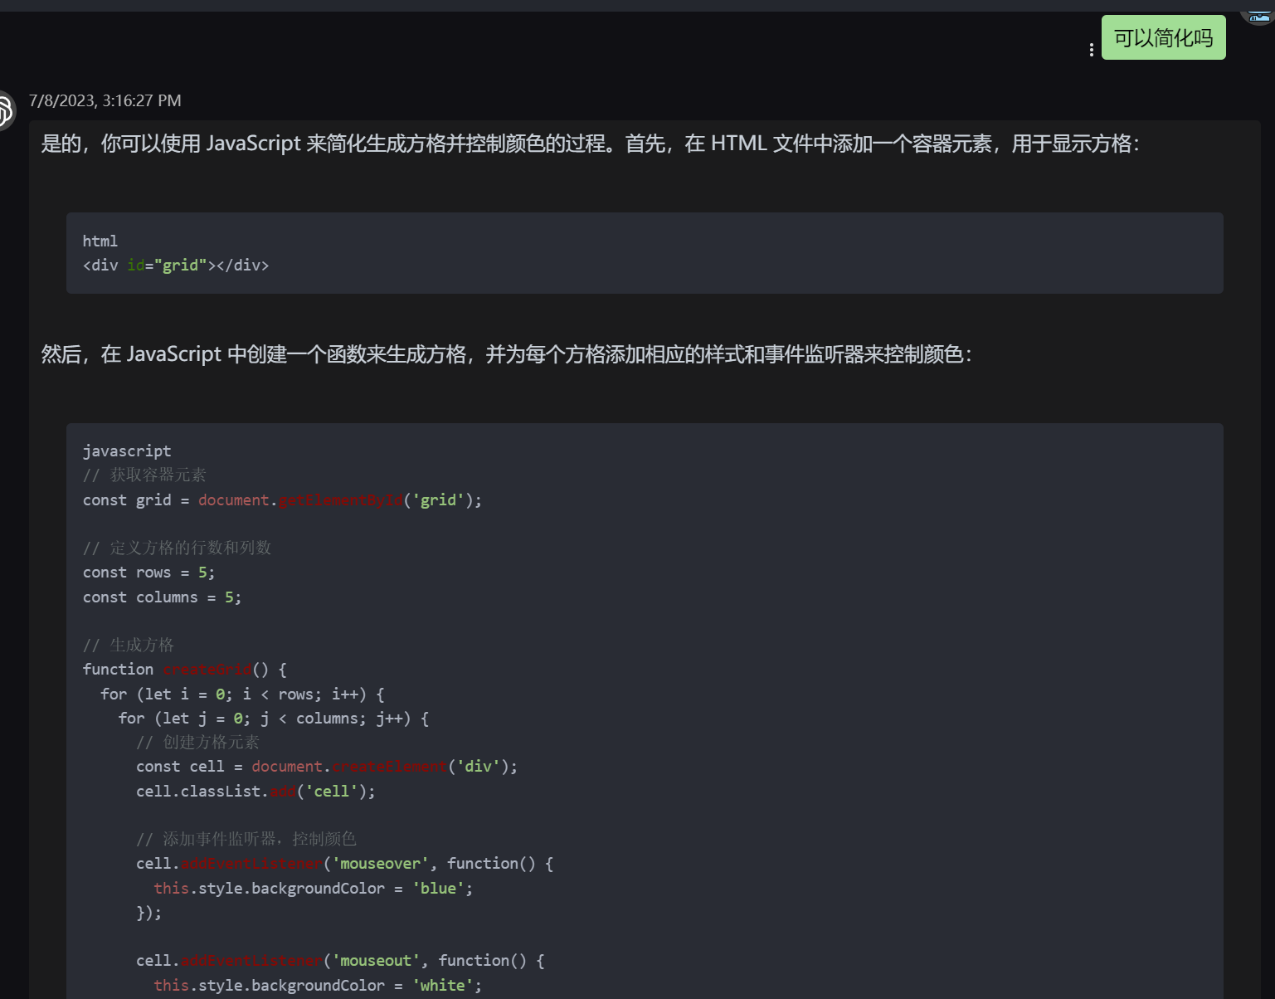

### 1.4每次打开都生成随机路线

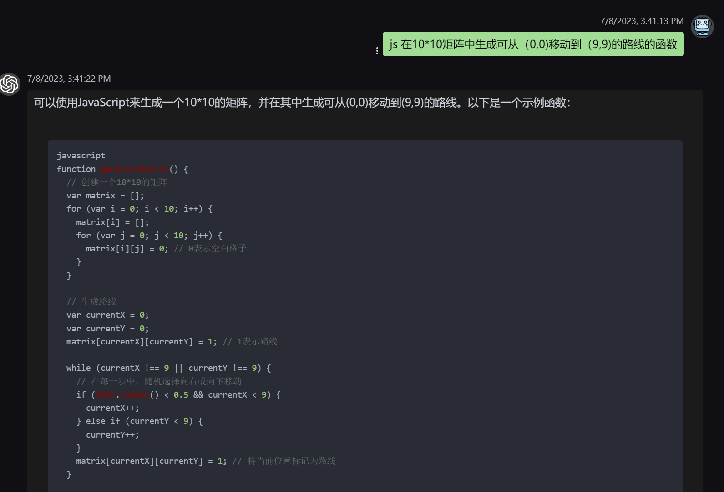

### 1.5播放123木头人

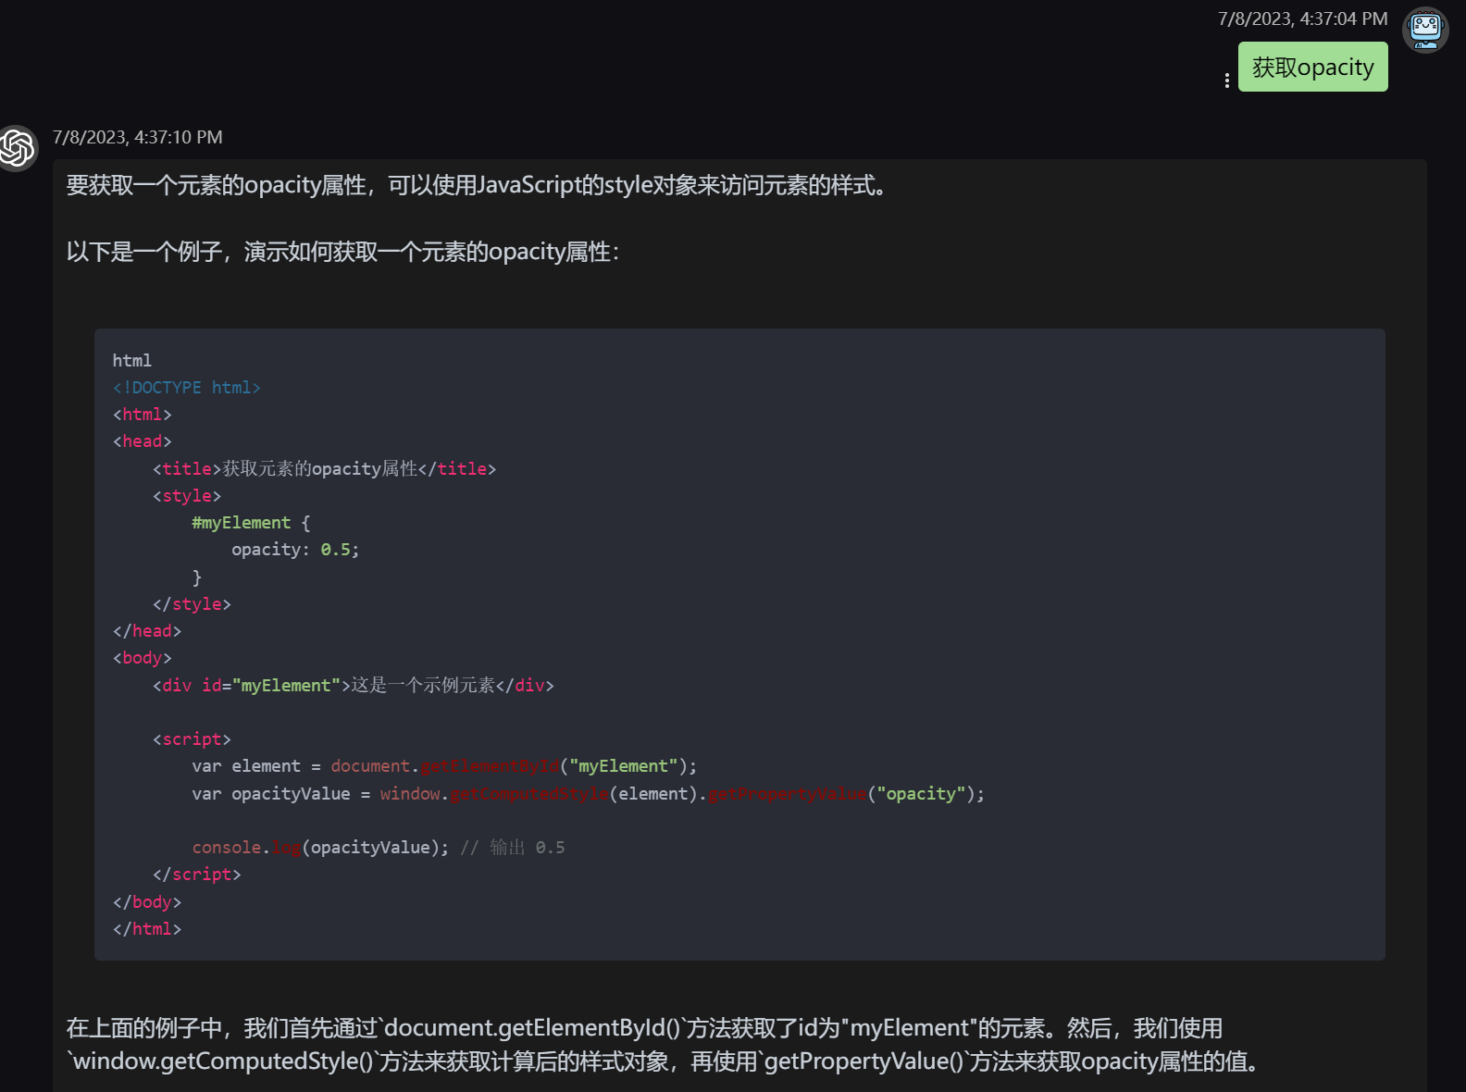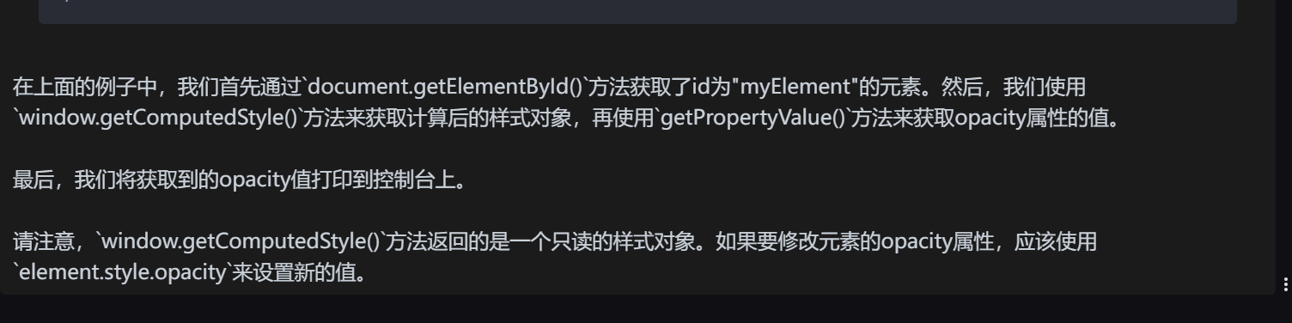

### 1.6当123木头人出现时才能移动，没有播放时移动则游戏结束

### 1.7移动到路线外的时候游戏失败

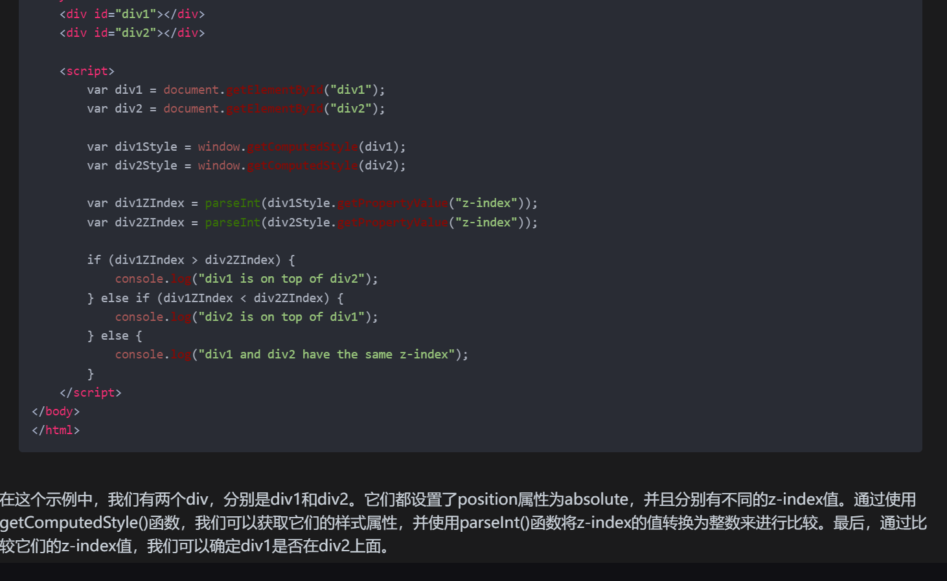

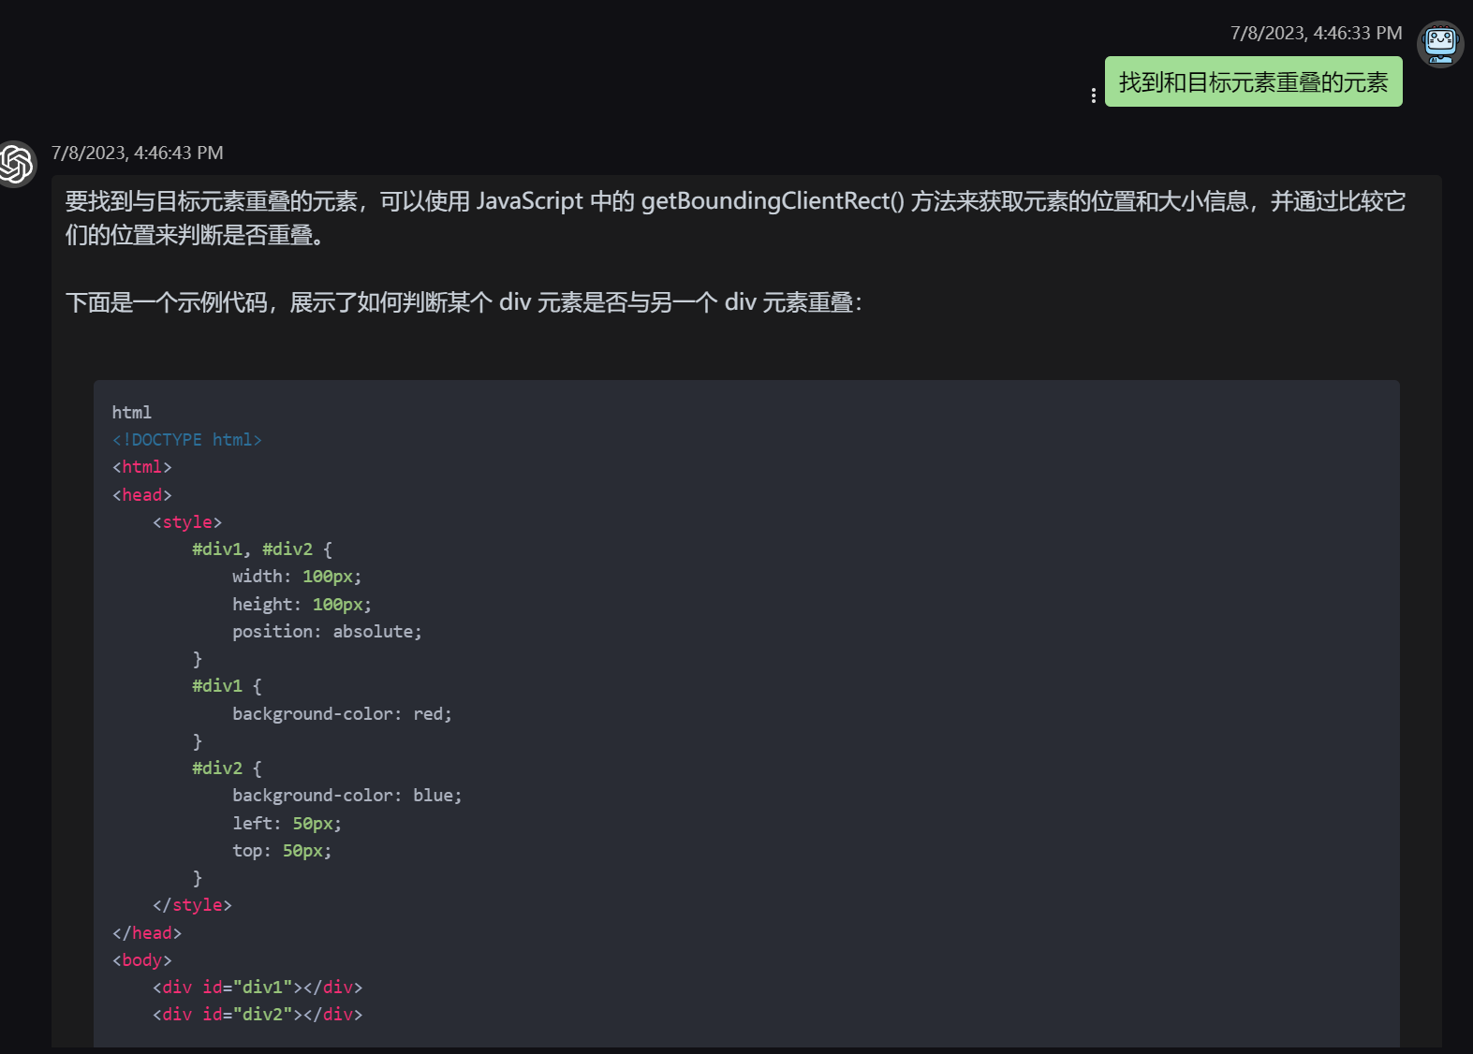

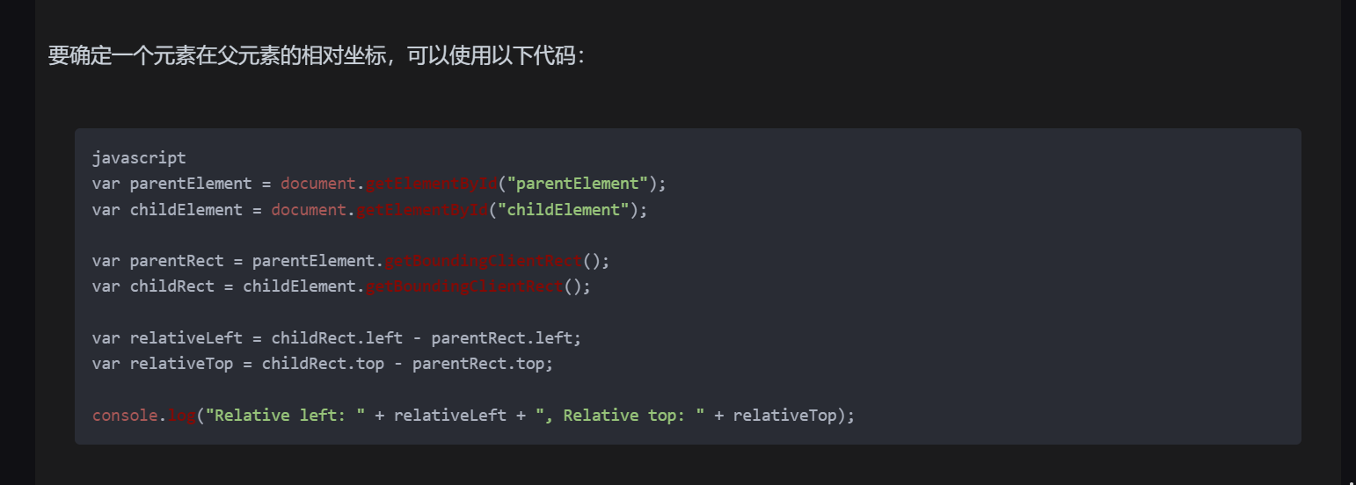

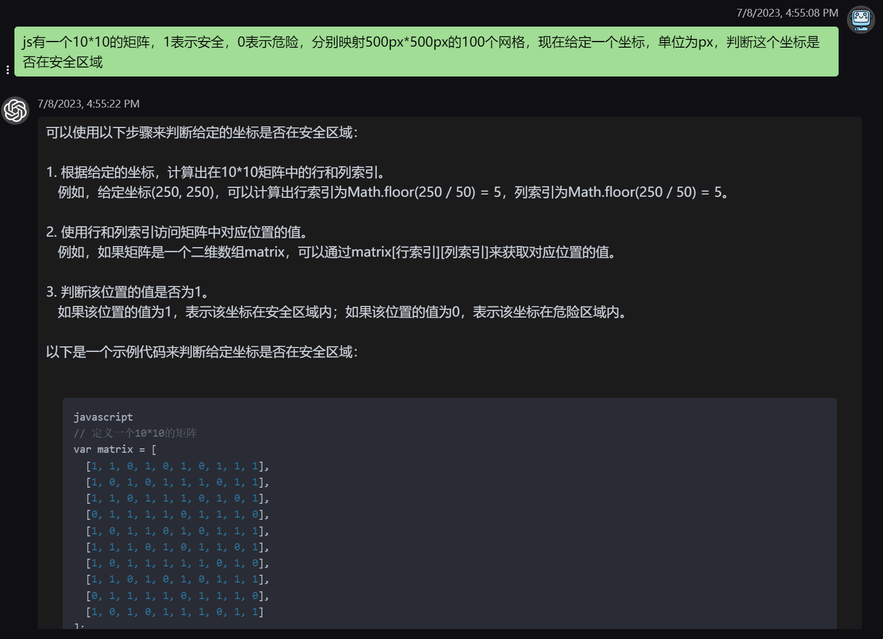

### 1.8移动到目标，游戏成功

### 第二关：椪糖游戏

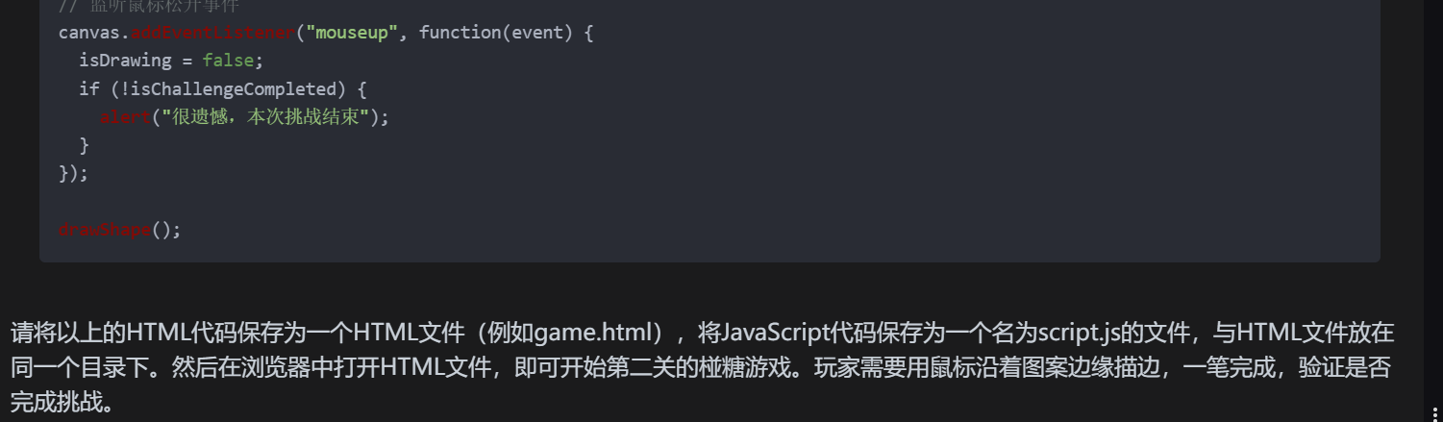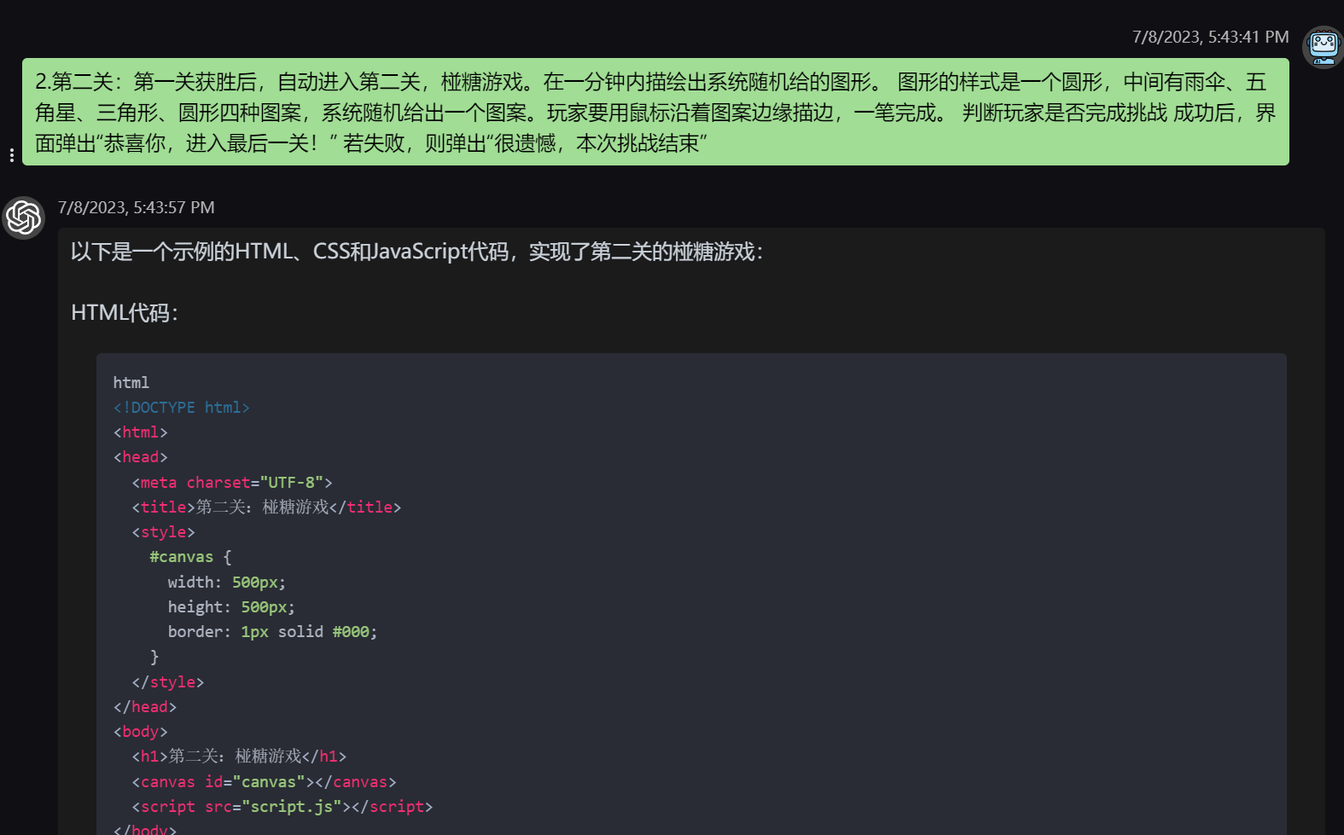

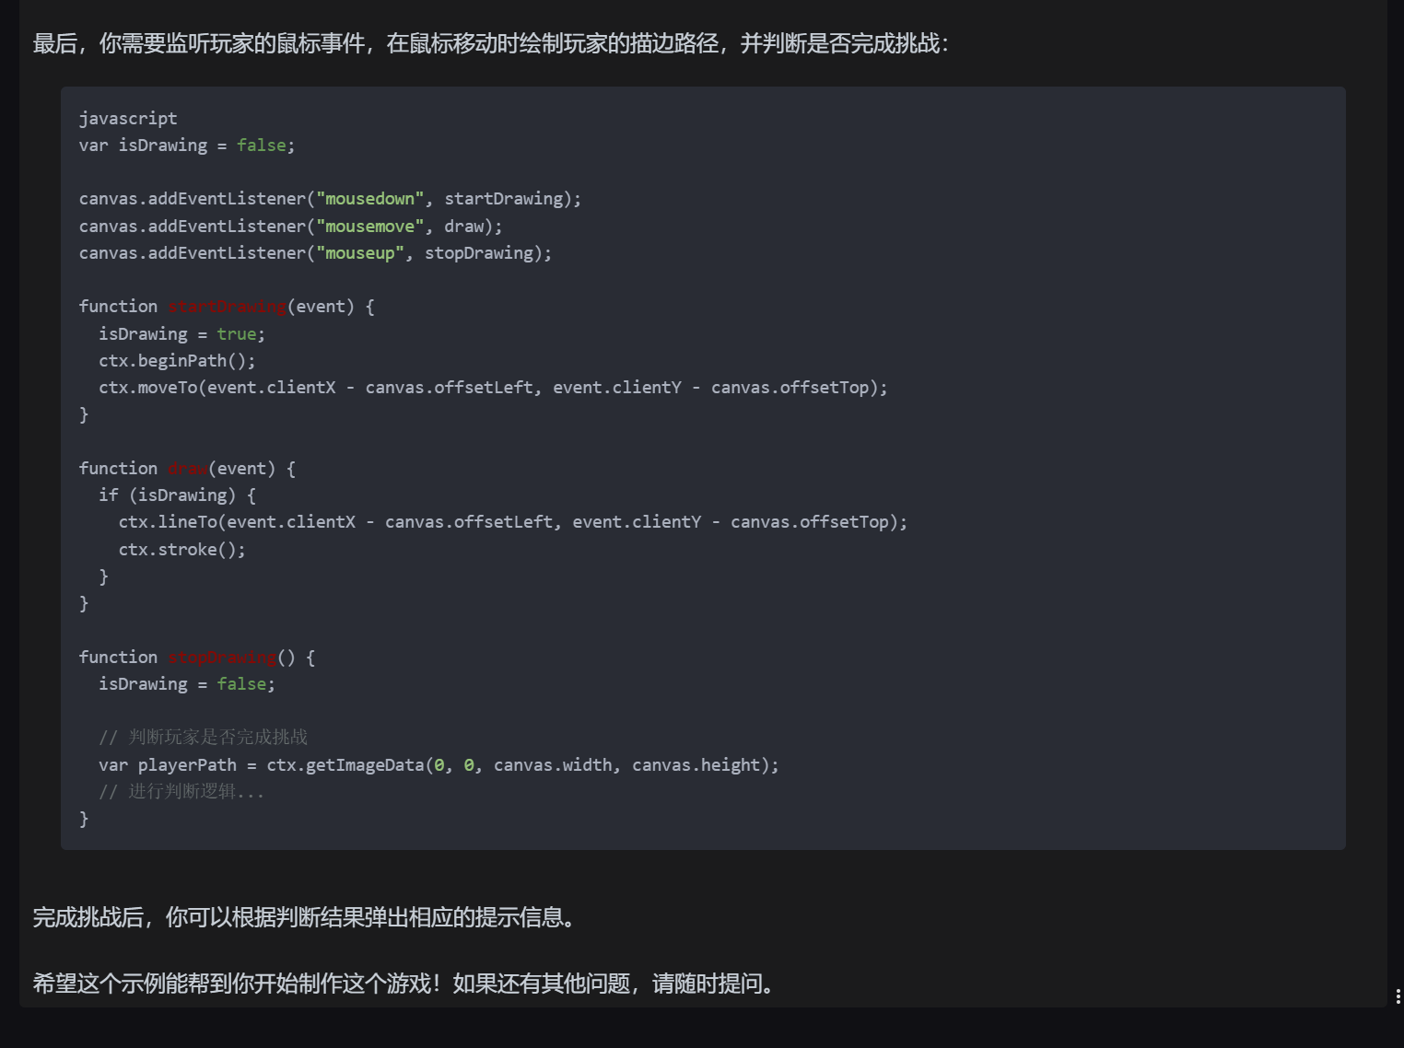

第三关：弹珠游戏

射出弹

### 2.1描边对比

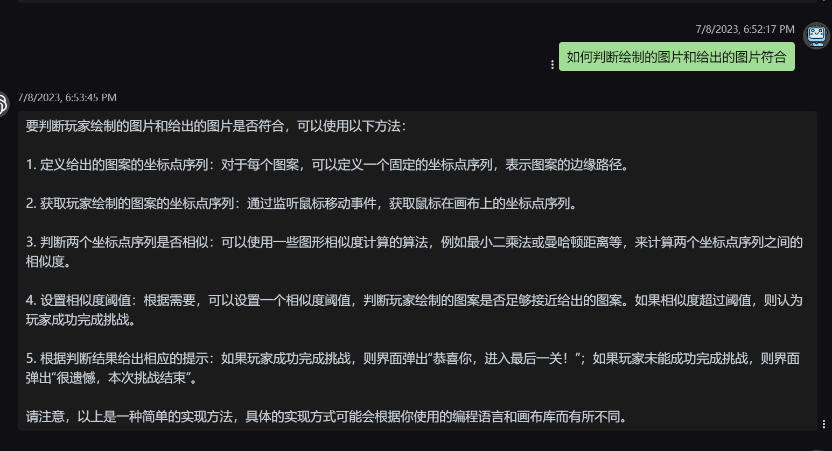

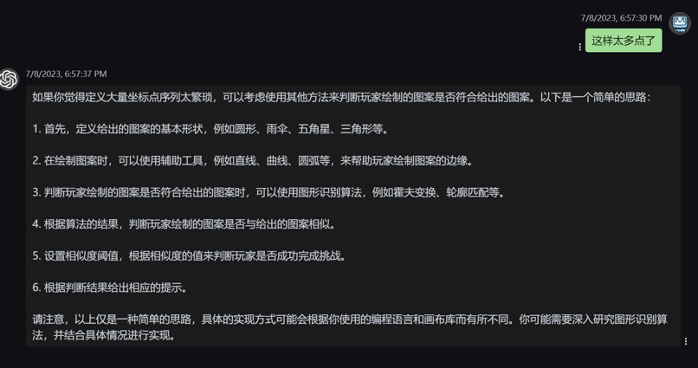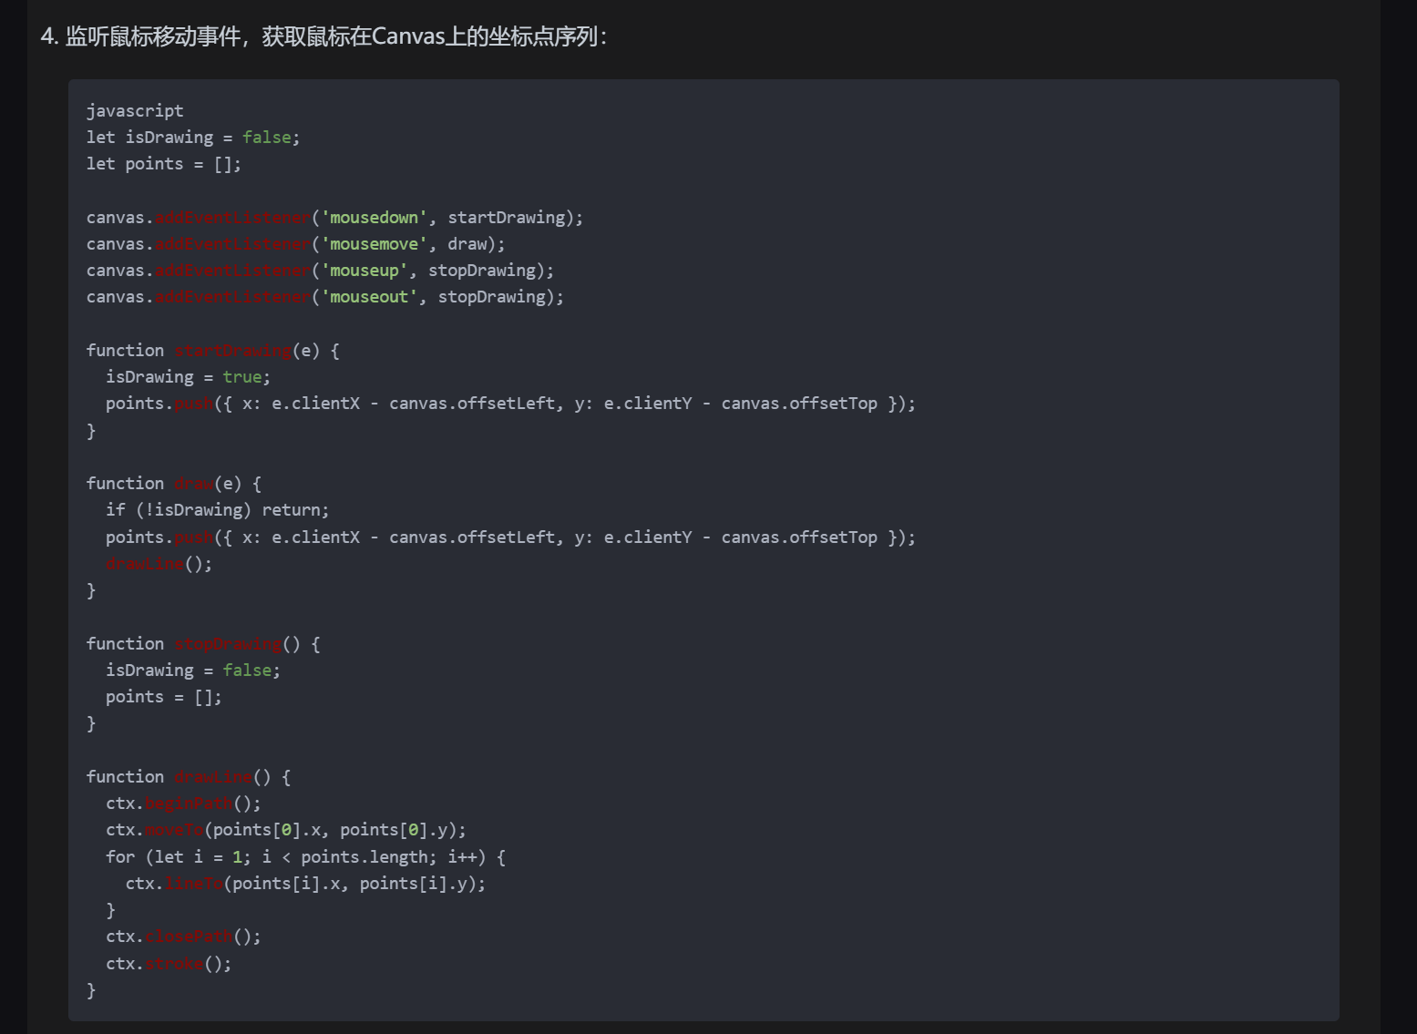

### 第三关：弹珠游戏

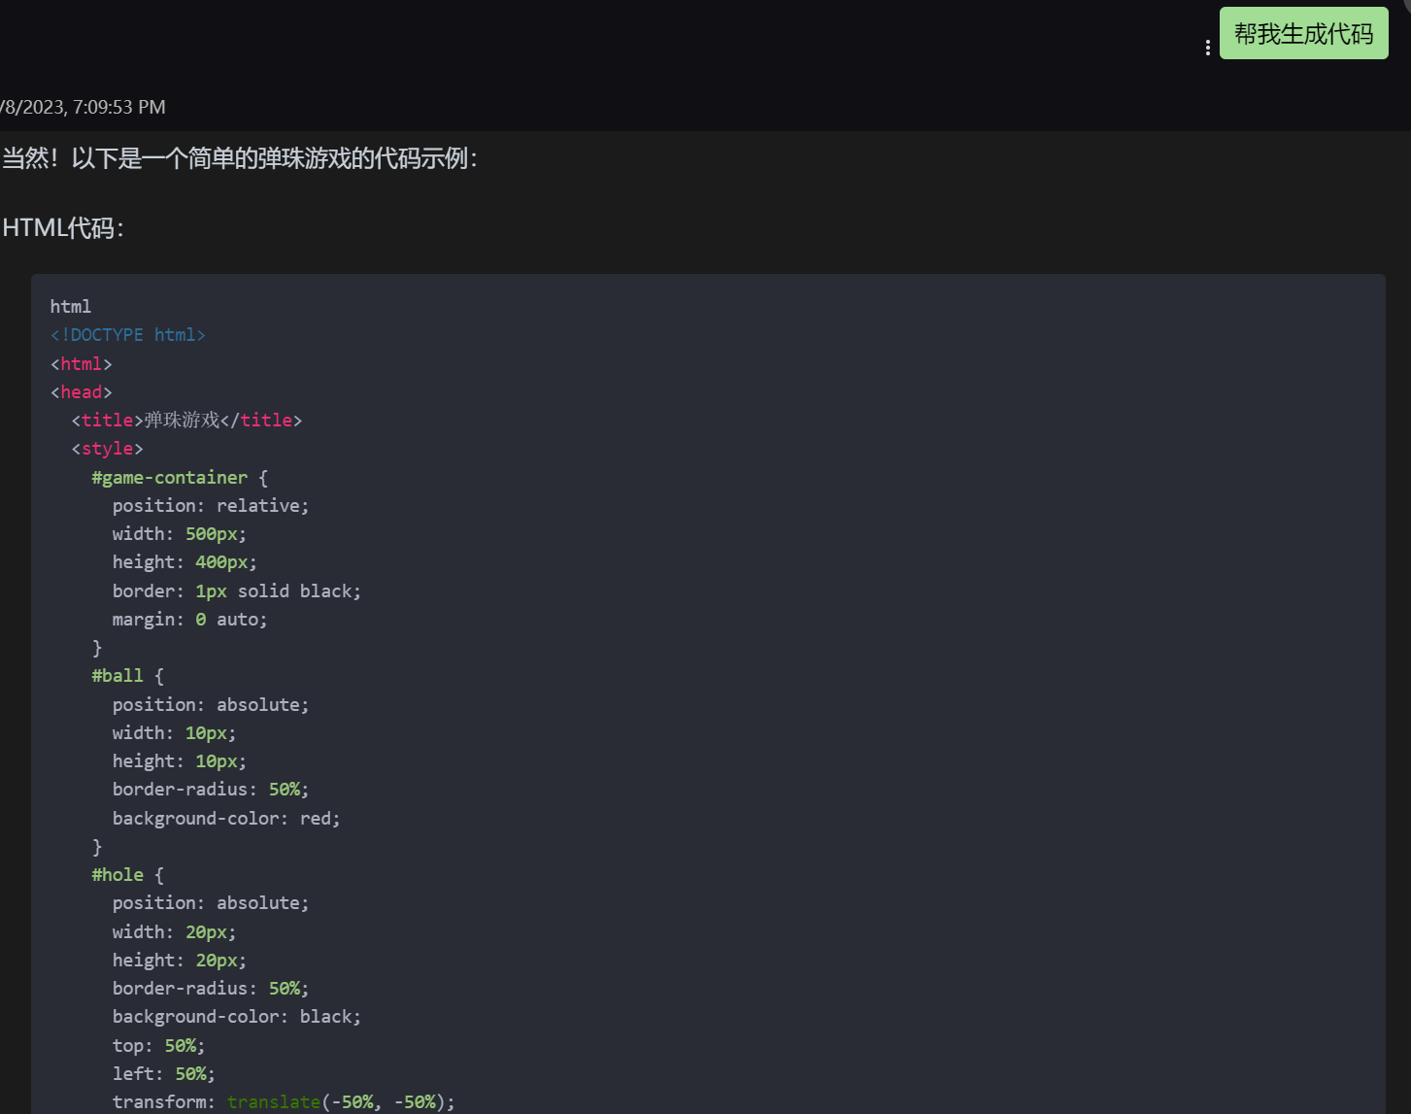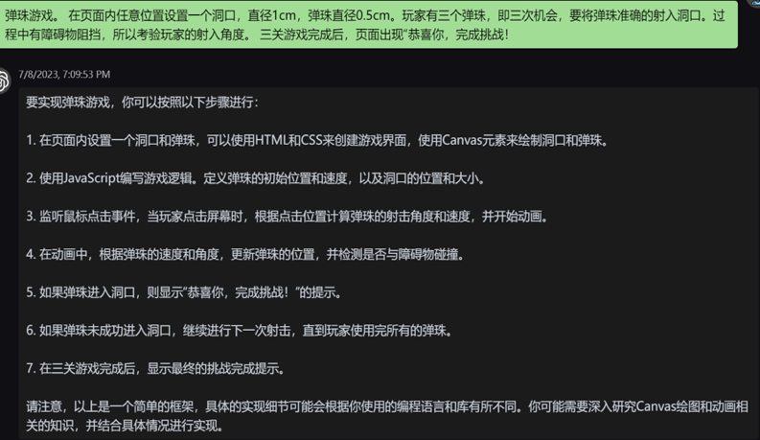

### 3.1射出弹珠

